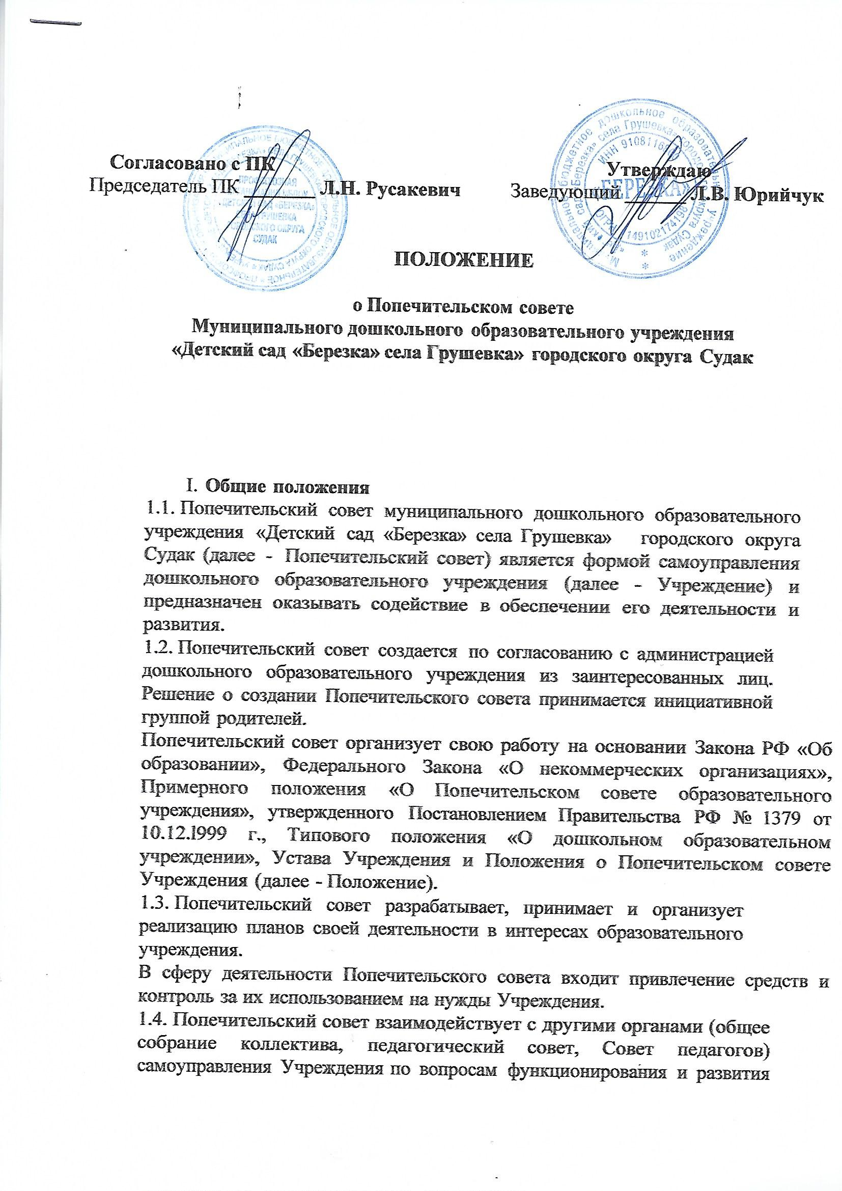

Учреждения. Представитель Попечительского совета может участвовать в работе других органов самоуправления Учреждения с решающим голосом в соответствии с его полномочиями при рассмотрении вопросов, входящих в компетенцию Попечительского совета.
  - Решения Попечительского совета вне его исключительной компетенции носят консультативный и рекомендательный характер.
  - Осуществление членами Попечительского совета своих функций производится на безвозмездной основе.

Цели, задачи и предмет деятельности Попечительского совета.

- содействия привлечению внебюджетных средств, для обеспечения деятельности и развития Учреждения;
- установления общественного контроля над использованием целевых взносов и добровольных пожертвований юридических и физических лиц, в том числе родителей (законных представителей) обучающихся;
- оказания всестороннего содействия Учреждению в деле реализации одной или нескольких образовательных программ и (или) обеспечения содержания и воспитания обучающихся.
Основными задачами Попечительского совета являются:
- поиск дополнительных источников финансирования;
- формирование благотворительного фонда Учреждения;
- создание необходимых условий для воспитания и обучения детей, их умственного, нравственного и физического развития;
- создание условий для дополнительного образования детей;
-организация помощи детскому саду в проведении ремонтных работ, оздоровительных мероприятий, укреплении его материально-технической базы;
- оказание социальной помощи детям из многодетных и малообеспеченных семей и работникам детского сада;
- оказание помощи в улучшении условий работы педагогического и обслуживающего персонала Учреждения.

Предмет деятельности Попечительского совета
Попечительский совет Детского сада:
Выявляет нужды Детского сада, принимает участие в составлении сметы доходов и расходов, доводит до администрации Детского сада свои рекомендации по вопросу использования внебюджетных средств. Участвует в организации конкурсов, соревнований и других массовых мероприятий Детского сада.
Содействует привлечению внебюджетных средств (в форме денежных средств и материальных ценностей) для обеспечения деятельности и развития Детского сада.
Содействует организации и улучшению условий труда педагогических и других работников Детского сада.
Содействует совершенствованию материально-технической базы Детского сада, благоустройству его помещений и территории.

Осуществляет контроль над целевым расходованием внебюджетных средств, в том числе благотворительных средств, поступающих от родителей (законных представителей) воспитанников
(детей) дошкольного образовательного учреждения.
Отчитывается перед родителями (законными представителями) о целевом использовании благотворительных средств, привлеченных в истекшем учебном году.
Выполняет другие функции, в соответствии с поставленными задачами и не противоречащие действующему законодательству Российской Федерации.
По решению общего собрания благотворителей и с соблюдением законодательства о некоммерческих организациях Попечительский совет Детского сада может быть зарегистрирован в качестве некоммерческой организации с правом юридического лица.

Членство в Попечительском совете
  - В состав Попечительского совета могут входить представители государственных органов, органов местного самоуправления, выборных органов, организаций различных форм собственности, шефствующих организаций, родители (их законные представители) воспитанников, члены трудового коллектива Учреждения (как правило, руководитель) и иные лица, заинтересованные в совершенствовании деятельности и развитии Учреждения. Состав Попечительского совета — 15 членов. Попечительский совет выбирается на общем собрании Попечительского собрания на учебный год.
  - Членами Попечительского совета могут быть юридические лица, которые действуют через своих представителей. Представители юридического лица принимают участие в работе Попечительского совета на основании своих служебных полномочий или доверенности.
  - Изменения в составе Попечительского совета вносятся и утверждаются решением Попечительского совета Учреждения.
  - Член Попечительского совета имеет право:
- выдвигать, избирать и быть избранным в руководящие органы Попечительского совета;
- обсуждать, вносить предложения, отстаивать свою точку зрения на собраниях, заседаниях Попечительского совета;
- получать информацию, имеющуюся в распоряжении Попечительского совета, осуществлять контроль в установленном порядке;
- участвовать во всех мероприятиях, проводимых Попечительским советом, а также в работе других общественных объединений Учреждения, принципы и деятельность которых не противоречат Конституции Российской Федерации, Закону Российской Федерации «Об образовании» и не препятствуют выполнению Положений Устава Учреждения.
  - Член Попечительского совета обязан:
- признавать и выполнять требования настоящего Положения;
- принимать посильное участие в деятельности Попечительского совета, предусмотренной настоящим Положением;

- исполнять решения Попечительского совета, приказы и распоряжения руководства образовательного учреждения, изданные в пределах компетенции каждого из них;
- уважать права работников, воспитанников и обучающихся Учреждения.
  - Членство в Попечительском совете прекращается:
- по собственному желанию члена Попечительского совета после того, как он письменно проинформировал Правление Попечительского совета;
- в связи с исключением из Попечительского совета.
  - Вопрос об исключении из Попечительского совета рассматривается на общем собрании Попечительского совета. Решение принимается большинством голосов.
3.8. При выходе или исключении из членов Попечительского совета добровольные взносы и пожертвования не возвращаются.

Организационная структура, руководящие органы Финансовые средства Попечительского совета
  - Высшим органом управления попечительским советом является общее собрание. Общие собрания проводятся по мере необходимости, но не реже одного раза в год. По инициативе Правления Попечительского совета либо по требованию одной трети его членов может быть созвано внеочередное oбщее собрание.
  - Общее собрание правомочно принимать решения, если в нем участвуют более половины членов Попечительского совета. Решения принимаются простым большинством присутствующих членов Попечительского совета. Решения по вопросам, относящимся к исключительной компетенции общего собрания, принимаются большинством - не менее двух третей — голосов присутствующих членов Попечительского совета. Заседания и решения Попечительского совета оформляются протоколом, который подписывается председателем Правления Попечительского совета.
Решения общего собрания Попечительского совета, принятые в пределах его полномочий, доводятся до сведения всех заинтересованных лиц.
  - К исключительной компетенции общего собрания Попечительского совета относятся:
- избрание членов Правления Попечительского совета и принятие решения о досрочном прекращении полномочий членов Правления Попечительского совета;
- избрание председателя Правления Попечительского совета и принятие решения о досрочном прекращении его полномочий;
- определение приоритетов деятельности Попечительского совета и принятие решения о совершенствовании ее, изменении структуры и упразднении попечительского совета;
- определение принципов формирования и использования финансовых средств и другого имущества, находящегося в распоряжении Попечительского совета.
  - К компетенции общего собрания также относятся:
- рассмотрение и утверждение ежегодного отчета Правления Попечительского совета о деятельности и использовании имущества, в том

числе и денежных средств;
- рассмотрение иных вопросов, внесенных на обсуждение Правлением Попечительского совета.
  - Для управления текущей деятельностью Попечительского совета избирается правление на учебный гoд. Правление подотчетно общему собранию. Заседания Правления проводятся по мере необходимости и считаются правомочными, если на них присутствуют не менее половины членов правления. Правление принимает решения простым большинством голосов присутствующих на заседании членов Правления. Каждый член правления имеет право одного голоса. При равенстве числа голосов гoлoc председателя Правления является решающим.
  - К компетенции Правления Попечительского совета относятся:
- разработка, принятие и организация реализации перспективных и текущих планов деятельности Попечительского совета в соответствии с настоящим Положением;
- организация выполнения решений общего собрания Попечительского совета, осуществление контроля за реализацией предложений и критических замечаний членов попечительского совета;
- формирование повестки дня и подготовка необходимых материалов для рассмотрения и принятия по ним решений на очередном общем собрании Попечительского совета, ежегодного отчета о результатах деятельности Попечительского совета;
- подготовка предложений по совершенствованию деятельности Учреждения;
- составление сметы доходов и расходов совместно с руководством Учреждения, ведение учета поступления и расходования средств Попечительского совета и подготовка ответов об их использовании в соответствии с решением общего собрания;
- координация совместных усилий Попечительского совета, совета Учреждения и администрации по достижению целей, предусмотренных уставом Учреждения;
- решение иных вопросов, кроме вопросов относящихся к исключительной компетенции общего собрания.
  - Решения Правления, противоречащие Уставу Учреждения и данному Положению, могут быть обжалованы любым членом Попечительского совета, в том числе и в суде.
  - Правление Попечительского совета возглавляет председатель Правления Попечительского совета.
  - Председатель Правления в соответствии со своей компетенцией:
- организует работу и руководит деятельностью правления, председательствует на заседаниях правления и общих собраниях Попечительского совета;
- обеспечивает выполнение решений общего собрания, заседаний правления Попечительского совета;
- представляет Попечительский совет без доверенности во всех взаимоотношениях с государственными, общественным и другими организациями и физическими лицами по всем вопросам, касающимся Попечительского совета и его интересов;

- решает вопросы, не относящиеся к компетенции общего собрания и правления Попечительского совета.
  - Секретарь правления:
- организует проведение заседаний правления и общих собраний Попечительского совета;
- организует ведение и хранение протоколов заседаний Правления и общих собраний Попечительского совета.
  - Финансовые средства Попечительского совета формируются из
добровольных взносов и пожертвований от физических и юридических лиц, других поступлений, не запрещённых законодательством. Они зачисляются на внебюджетные счета Учреждения и используются по целевому назначению в соответствии с решением Попечительского совета.

- Прекращение деятельности Попечительского совета
  - Деятельность Попечительского совета может быть прекращена:
- по инициативе Попечительского совета и (или) решению общего собрания;
- по инициативе органа самоуправления Учреждения, принявшего решение о его создании.

Положение разработано на основании Примерного положения «О Попечительском совете образовательного учреждения», утвержденного Постановлением Правительства РФ № 1379 от 10.12.1999г

